Membuat AUTO RUN pada CD
Pernahkah Anda melihat sebuah CD yang ketika dimasukkan ke CD-ROM drive akan langsung melakukan auto run yang secara otomatis akan menampilkan menu atau sebuah dokumen pada CD yang Anda masukkan tersebut di layar monitor Anda?
Belum pernah? :-) Jangan khawatir, karena nantinya saya akan mengajak Anda untuk dapat membuat auto run sendiri melalui artikel ini. Tetapi bagi Anda yang memang gemar mengkoleksi CD, pasti satu diantaranya terdapat CD yang ketika dimasukkan ke komputer langsung akan melaksanakan perintah auto run. Nah, apakah Anda penasaran dan ingin tau bagaimana sih proses pembuatannya?
Caranya mudah kok. Sama seperti kalau Anda memburning/melakukan proses pengkopian ke kepingan CD dengan menggunakan CD-RW drive (bukan CD-ROM drive lho!). Hanya saja, Anda perlu menambahkan beberapa "file tambahan" supaya CD tersebut dapat melakukan auto run.
Langsung saja, caranya adalah:
- Siapkan dokumen yang akan kita masukkan ke CD
Sebagai contoh Anda boleh mencoba membuat dokumen/file presentasi di Microsoft Powerpoint. Gunakanlah file berformat *.pps (jangan yang berformat *.ppt) agar presentasi Anda nantinya tampil secara full screen/layar penuh. Pada contoh ini, saya membuat nama filenya adalah toha.pps.
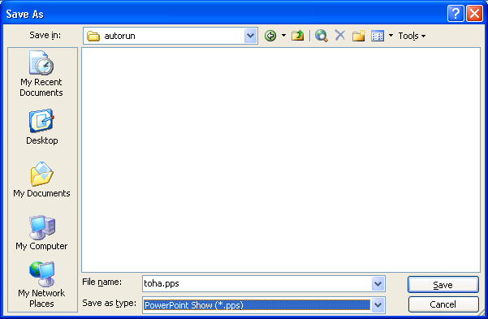
Gambar 1: Cara menyimpan presentasi ke dalam format *.pps (PowerPoint Show)
Secara default, MS Powerpoint 2003 menyimpan presentasinya dalam format *.ppt (Presentation). Bila menginginkan tampilan presentasi full screen, klik anak panah ke bawah untuk melihat pilihannya. Pilih PowerPoint Show (*.pps).
- Buatlah file berformat *.bat dengan nama autorun.bat
Caranya, buka program Notepad. Sudah tau kan caranya? :-) Klik Start → Programs → Accessories → Notepad. Ketikkan seperti di bawah ini:
@echo Sedang membaca CD...
@start toha.pps
@cls
@exit
Kemudian simpanlah dengan mengklik menu File → Save (atau langsung tekan tombol CTRL dan S secara bersama-sama di keyboard). Setelah itu, di kotak dialog tersebut, tepatnya di bawah sendiri ada kotak isian yaitu "Save as type" pilihlah All Files dengan menekan anak panah ke bawah dan pilih All Files (jangan memilih Text Documents(*.txt) karena tidak akan bisa menghasilkan file berformat *.bat). Pilih lokasi penyimpanan di folder yang akan dikopikan/disalin ke CD. Pada contoh ini folder penyimpanan sementara diberi nama “autorun” yang tersimpan di My Documents.
Kemudian di kotak isian atasnya Anda tuliskan File name (nama file) Anda, misalkan "autorun.bat" (tanpa tanda petik). Tekan tombol save jika sudah selesai. Hasilnya, kini Anda mempunyai dua buah file yaitu toha.pps dan autorun.bat pada "folder sementara Anda" sebelum dipindahkan ke CD.
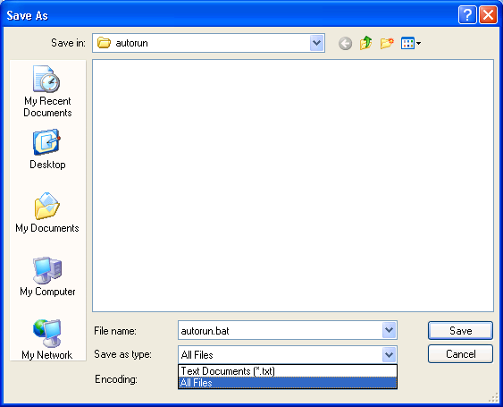
Gambar 2: Cara menyimpan file autorun.bat dengan menggunakan Notepad
Secara default, Notepad menyimpan filenya dalam format *.txt (Text). Bila menginginkan format lain, klik anak panah ke bawah untuk melihat pilihannya. Pilih All Files dan beri nama filenya pada File name dengan tambahan ekstensi / format file dibelakangnya.
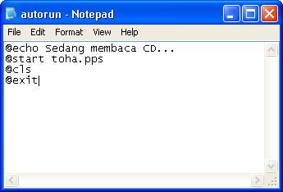
Gambar 3: File autorun.bat
Keterangan
@echo : perintah untuk menampilkan tulisan ke layar monitor pada DOS (Disk Operating System).
@start : perintah untuk mengeksekusi/menjalankan file yang telah kita buat di CD.
@cls : clear screen, artinya menghapus layar di DOS.
@exit : perintah untuk keluar dari DOS.
Silahkan Anda rubah sesuai dengan “selera Anda” pada tulisan yang saya beri warna merah tersebut. Misalkan file Anda bukan berformat *.pps, melainkan berformat *.html (HyperText Markup Language) berarti nantinya akan langsung membuka default browser Internet Explorer beserta isi file html Anda, maka kode yang perlu kita ganti misalnya adalah @start toha.html.
- Buatlah file berformat *.inf dengan nama autorun.inf
Caranya sama dengan no. 2 di atas. Ketikkan di Notepad sebagai berikut :
[autorun]
open=autorun.bat
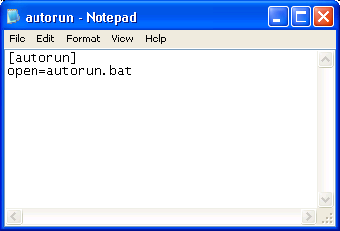
Gambar 4: File autorun.inf
Simpan hasilnya di folder yang sama beserta penyimpanan dua file di atas (toha.pps dan autorun.bat) dengan nama "autorun.inf" (tanpa tanda petik). File bernama autorun.inf akan berhasil terbentuk. Cara kerjanya yaitu ketika CD dimasukkan, file autorun.inf inilah yang akan dipanggil/dijalankan terlebih dahulu. Pada kode di atas, ada perintah "open" yang memanggil file dengan nama autorun.bat yang telah kita buat tadi pada point no. 2.
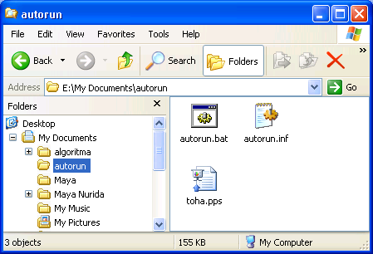
Gambar 5: Ketiga file siap dimasukkan ke dalam CD
Nah, sudah cukup ketiga file ini untuk membuat CD auto run. Mudah bukan? Sekarang tinggal salin ketiga buah file tersebut ke dalam CD-RW drive. Setelah proses pengkopian ke CD selesai, ujilah apakah auto run sudah jalan. Kalau memang belum bisa jalan, kemungkinan setting dari auto run / auto play CD di-disable oleh administrator. Coba Anda cek dengan langkah di bawah ini:
- Klik Start → Run. Ketik gpedit.msc dan enter
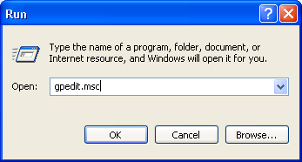
Gambar 6: Klik Start → Run kemudian ketik gpedit.msc
- Setelah itu akan masuk ke dalam jendela Group Policy. Ini adalah alat yang biasa digunakan oleh Administrator Sistem untuk mensetting berbagai komponen pada desktop maupun untuk memanage sebuah program yang bisa dipakai oleh user, termasuk yang berkaitan dengan sistem Auto Play.
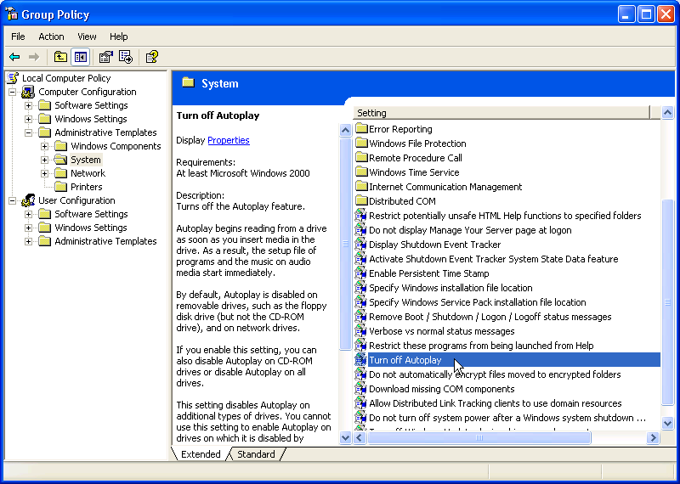


Gambar 7 : Group Policy
- Ikuti petunjuk “klik” pada gambar 7 di atas. Setelah itu, di panel sebelah kanan akan Anda temukan “Turn off Autoplay”. Double klik untuk membuka propertiesnya.
- Gambar 8 menunjukkan bahwa properti Turn off Autoplay dalam keadaan enabled. Ubahlah menjadi disabled. Kemudian klik OK.
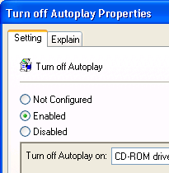 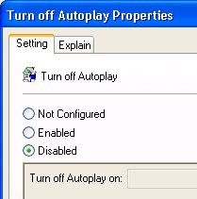
Gambar 8: Cara meng-enable Auto Play

- Ujilah CD Anda sekali lagi dengan memasukkannya ke CD ROM / CD RW. Selamat! Anda telah berhasil membuat Auto Run CD ;-)
Sekian dari saya. Saran dan kritik yang konstruktif sangat saya harapkan demi perbaikan artikel saya di masa mendatang. Dan semoga artikel saya ini dapat memberikan manfaat. Amin. Wassalam.
